

Élément | Détail
Intitulé du projet | (RE)SOURCES RELATIONNELLES – Plateforme Web & Mobile
Client / Ministère | Ministère des Solidarités et de la Santé
Date | 12 Novembre 2025
Version | 1.0
Auteur | Louis Beaujoin, Adam Marzuk, Sam Depardieu

1. Glossaire 3
2. Contexte et Objectif 3
3. Périmètre du Projet 4
4. Spécifications Techniques 5
4.1 Architecture logicielle 5
4.2 Base de données 5
4.3 Charte graphique 6
4.4 Environnement & Plateformes 7
4.5 Interopérabilité 8
4.6 Choix technologiques 8
5. Spécifications Fonctionnelles 11
5.1 Les cibles 11
5.2 Gestion des Utilisateurs et Rôles 12
5.3 Gestion des Ressources 12
5.4 Espace d’Échange & Interactions 13
5.5 Suivi de progression utilisateur 13
5.6 Statistiques 14
6. Analyse des risques et mesures d’atténuation 14
7. Exigences Non-Fonctionnelles (Qualité & Sécurité) 15
8. Livrables Attendus 15
9. Annexes 16

Glossaire

Termes | Définition
MVC  (Modèle Vue Contrôleur) | C’est un modèle d'architecture logicielle qui sépare une application en trois parties principales pour la rendre plus facile à gérer et à modifier.
MCD  (Modèle Conceptuel de Données) | C’est un diagramme de modélisation qui sert à représenter la structure des données de votre système d'information de manière abstraite
RGPD  (Règlement Général sur la Protection des Données) | C’est un règlement de l'Union européenne qui vise à renforcer et unifier la protection des données personnelles pour les individus au sein de l'UE.  Il s'applique à toute entité qui collecte, traite ou stocke des données personnelles de citoyens européens, ce qui est le cas de votre plateforme.
RGAA  (Référentiel Général d'Amélioration de l'Accessibilité) | C’est la norme française qui définit les exigences pour que les sites web et applications des entités publiques soient accessibles aux personnes handicapées (visuelles, auditives, motrices, etc.).
Mobile-First | C'est la stratégie qui consiste à concevoir, designer et développer l'interface d'abord pour les plus petits écrans (smartphones), puis à l'étendre progressivement vers les plus grands écrans (tablettes et ordinateurs).
SGBD  (Système de Gestion de Bases de Données) | C’est un logiciel essentiel qui permet de stocker, gérer, manipuler et sécuriser les données de votre application.
UX  (User eXperience) | Consiste à concevoir une interface accessible et facile à prendre en main pour tout type de support.
UI  (User interface) | Désigne l'ensemble des éléments graphiques et textuels qui permettent une interaction entre l'utilisateur et le site internet, l'application ou le logiciel.

Contexte et Objectif
Contexte
Le projet (RE)SOURCES RELATIONNELLES est une initiative du ministère des Solidarités et de la Santé visant à fournir aux citoyens français des ressources et outils pour créer, renforcer et enrichir leurs relations.
Objectif
Concevoir et développer une plateforme Web & mobile permettant :
- La création, le partage et l’exploitation de contenus relationnels.
- Un espace d’échange modéré entre utilisateurs.
- Le suivi personnel (favoris, exploitation…) et des statistiques d’usage.
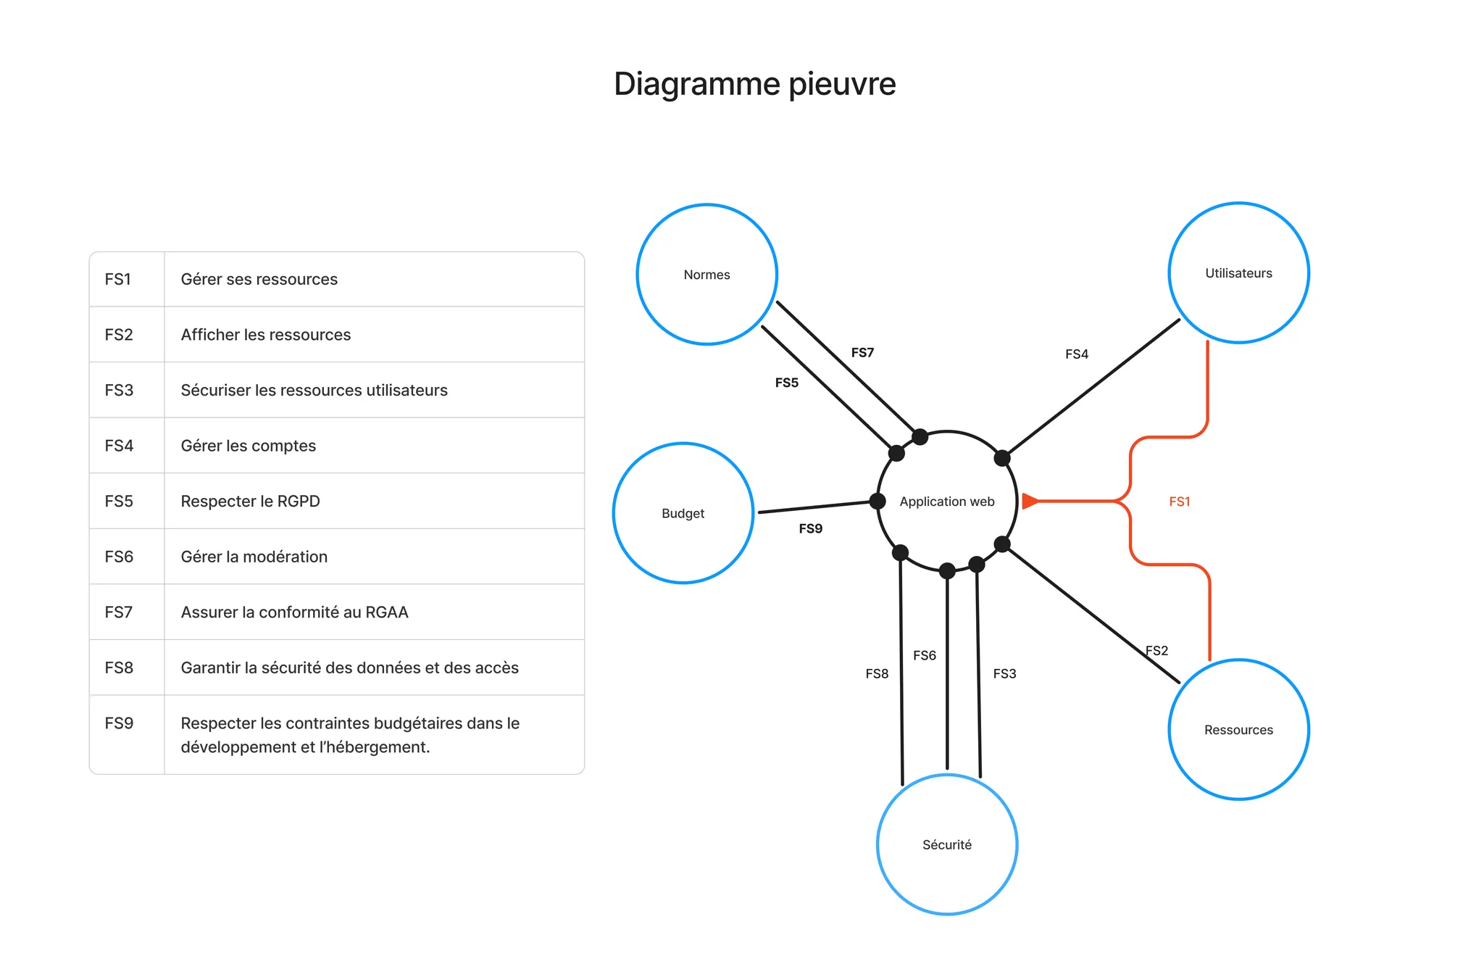

Périmètre du Projet
Mission | Livrable | Description
Mission 1 | Cahier des charges détaillé | Analyse besoins + spécifications fonctionnelles & techniques
Mission 2 | Architecture logicielle + modèle BD (MCD/ERD) | MVC, scalable, chiffrage des données sensibles
Mission 3 | Prototype Web (architecture + maquettes) | Compatibilité navigateurs modernes, XHTML/CSS standard
Mission 4 | Prototype Mobile (architecture + maquette) | Technologies natives / hybrides à valider
Mission 5 | Récapitulatif des travaux | Rapport de synthèse
Mission 6 | Mise en service & maintenance | Applications sécurisées, monitoring
⚠️ Le budget ne couvre pas la création des contenus (ressources elles-mêmes).

Spécifications Techniques

Architecture logicielle
- Pattern : MVC (Modèle Vue Contrôleur)
- Scalabilité : micro-services ou conteneurs (Docker/Kubernetes) pour éviter surcharge serveur
- Sécurité : authentification JWT, OAuth2, HTTPS strict
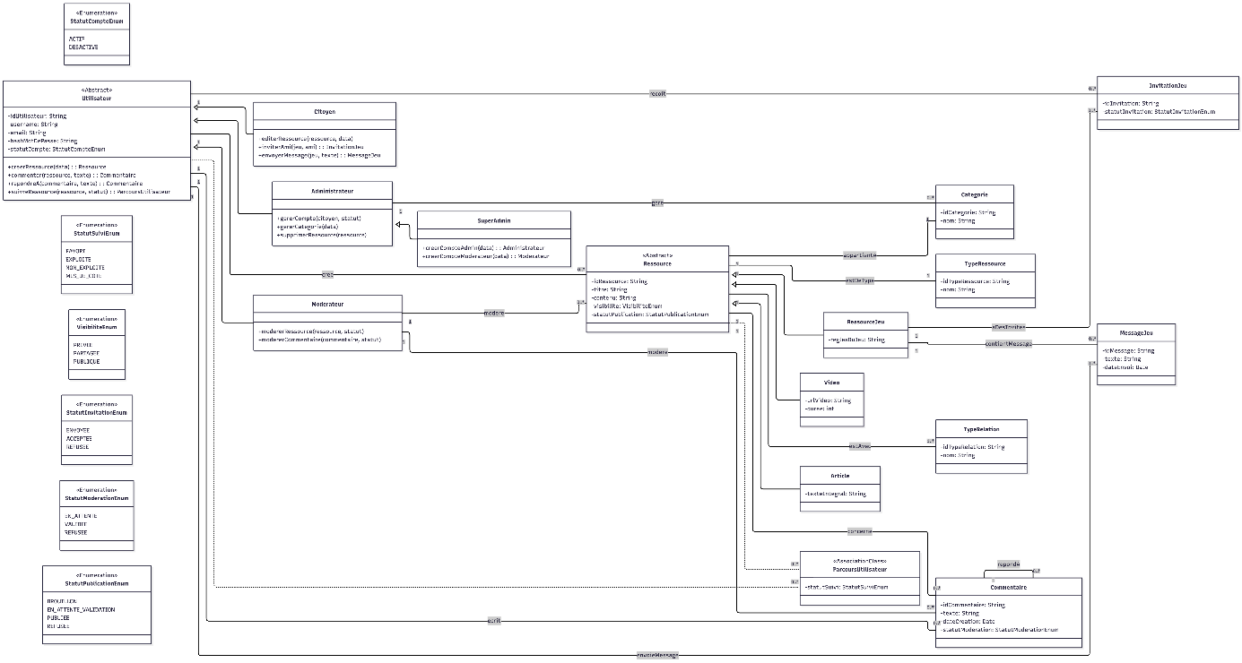

Base de données
- Modèle MCD/ERD incluant : Utilisateur, Rôle, Ressource, Catégorie, Type Ressource, Commentaire
- SGBD : PostgreSQL avec chiffrement AES256 des champs sensibles (email, mot de passe, etc.)
- Migrations automatisées (Flyway)
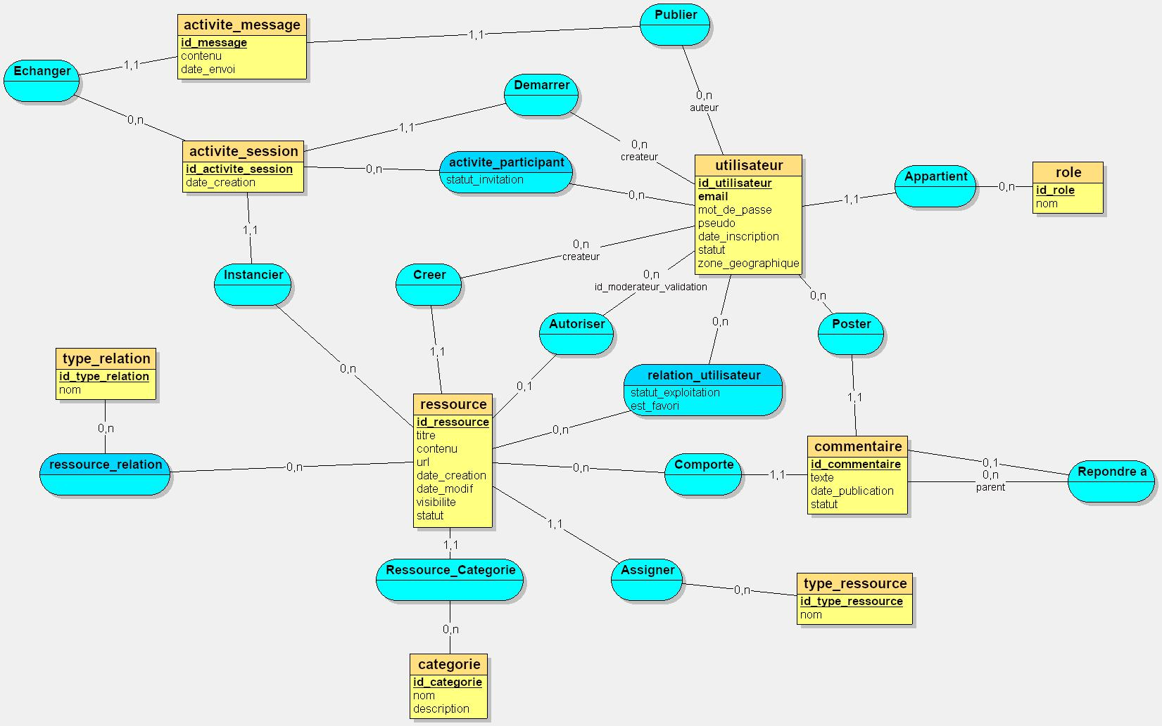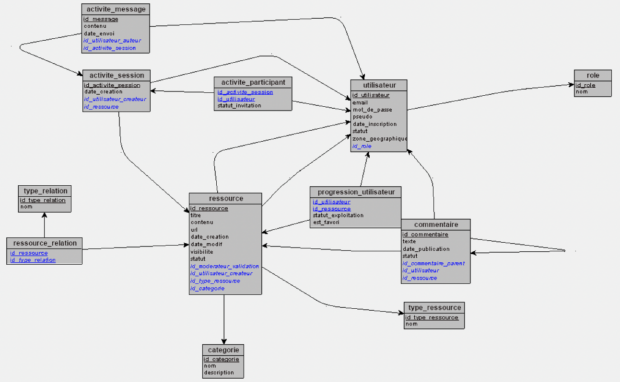

Charte graphique
Le prestataire concevra les interfaces Web et Mobile en respectant les directives suivantes :
- Identité Visuelle : Le design s'appuiera sur le logo "(RE) SOURCES RELATIONNELLES" et la palette de couleurs (Bleu Canard / Jaune). Le bloc-marque officiel du Ministère devra impérativement figurer sur les interfaces.

- Livrables UI/UX : Création d'un Design System complet (UI Kit) et des maquettes haute-fidélités. La conception doit suivre une approche Mobile-First stricte.

- Accessibilité (RGAA) : Les choix graphiques (contrastes couleurs, typographie) doivent garantir la conformité totale au RGAA pour l'accessibilité numérique.
LOGO
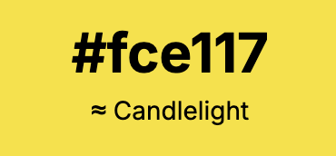 Couleurs principales
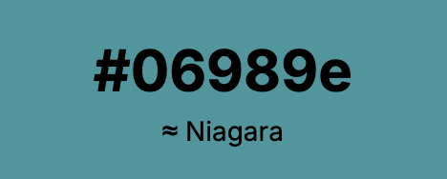 Couleurs secondaires
 Couleurs tertiaires

Environnement & Plateformes
Application | Tech Stack proposé | Notes
Web | Front: Next.js (react) + TypeScript; Back: Laravel | XHTML/CSS conformes RGAA
Mobile | Hybrid: React Native (Android/ iOS) | À valider par le ministère

Interopérabilité
- Intégration de services tiers (messageries sécurisées – e.g., Twilio, SendGrid) via API REST ou WebSocket

Choix technologiques
Les notes sont données sur une échelle de 1 à 5 (1 = faible, 5 = excellent).
Backend ("Model" & "Controller")
Technologie | MVC | Vitesse dev | Sécurité rgpd | Performance | Coût global | Score /100
Laravel(PHP) | 5/5 | 5/5 | 5/5 | 4/5 | 5/5 | 96
NestJS (node.js) | 4/5 | 3/54 | 4/5 | 5/5 | 4/5 | 82
Django (python) | 5/5 | 2/5 | 5/5 | 4/5 | 4/5 | 78
Choix retenu : Laravel
- Justification MVC : Laravel est un framework MVC. Il sépare strictement le modèle de données (Eloquent ORM) de la logique de contrôle (Controllers).
- Sur un délai court (12 mois) et un budget serré (90k€), la productivité immédiate de Laravel (auth, validation, routing natifs).
- Sécurité : Protection native contre les failles CSRF, XSS, et SQL Injection.

FrontEnd web (“view”)
Le Frontend consomme l'API du Backend pour afficher les données. Il agit comme la "Vue" dans notre architecture MVC découplée.
Technologie | Mobile-first | Synergie mobile | SEO & accessibilité | Vitesse dev | Score / 100
Next.JS (React) | 5/5 | 5/5 | 5/5 | 4/5 | 98
Vue / Nuxt | 4/5 | 3/5 | 5/5 | 3/5 | 75
Laravel Blade | 3/5 | 1/5 | 4/5 | 5/5 | 70
Choix retenu : Next.js
- Justification "View" : Next.js gère l'affichage et l'expérience utilisateur.
- Atout Équipe : Un développement rapide et une interface fluide car une connaissance du langage est déjà acquise par l’équipe.
- Mobile-First : Next.js est optimisé pour le responsive design et le chargement rapide sur mobile (SSR/Image Optimization), crucial pour l'accessibilité citoyenne.
FrontEnd mobile (“view”)
L'application mobile est une seconde "Vue" qui se branche sur le même "Controller" (API Laravel).
Technologie | Coût / Mutualisation (Budget 90k€) | Performance Native | Cohérence UX | Vitesse dev | Score / 100
React Native | 5/5 | 4/5 | 5/5 | 5/5 | 95
Flutter | 3/5 | 5/5 | 4/5 | 2/5 | 70
Natif | 1/5 | 5/5 | 5/5 | 1/5 | 40
Choix retenu : React Native
- Synergie Totale : En utilisant React (via Next.js) sur le web et React Native sur mobile, nous partageons la logique métier, les hooks, et les types de données.
- Économie : Ne nécessite pas d'apprendre un nouveau langage (Dart pour Flutter). Plus simple pour tenir le budget de 90 000 €.

Base de données
Technologie | Intégrités données | Complexité Requêtes | Scalabilité | Préférence équipe | Score /100
PostgreSQL | 5/5 | 5/5 | 5/5 | 5/5 | 98
Mysql | 4/5 | 4/5 | 4/5 | 4/5 | 85
MongoDB | 3/5 | 3/5 | 5/5 | 3/5 | 60
Choix retenu : PostgreSQL
- Robustesse : Idéal pour gérer les relations complexes entre les ressources, les utilisateurs et les commentaires (structure relationnelle forte).
- Fonctionnalités : Support natif du JSON (plus flexibles) et recherche textuelle puissante.

Versionning
Technologie | Performance | Ecosystème | Prix | Score /100
GitHub | 5/5 | 5/5 | 5/5 | 98
Gitlab | 5/5 | 2/5 | 4/5 | 80
Choix retenu : GitHub
- Praticité : Déjà largement utilisé par l’équipe.
- Prix : 100% gratuit et ne requiert pas d’auto hébergement comme gitlab

Synthèse de l'Architecture
- Le Modèle (Model) : Géré par PostgreSQL et l'ORM Eloquent de Laravel. Il garantit la structure et l'intégrité des données des citoyens et des ressources.
- Le Contrôleur (Controller) : Géré par Laravel. Il reçoit les requêtes, applique les règles de sécurité (Auth, RGPD), traite la logique métier et renvoie les données formatées (API JSON).
- La Vue (View) :
  - Web : Assurée par Next.js.
  - Mobile : Assurée par React Native.
  - Note : Ces deux vues sont découplées pour permettre une approche "Mobile-First" réelle et une maintenance indépendante.

Tableau Récapitulatif
Domaine | Technologie retenue | Argument clé pour le cctp
Architecture | MVC Découplé (API / REST) | Respect strict de la séparation des responsabilités et maintenabilité.
Backend | Laravel | Sécurité native, rapidité de dev, conformité MVC.
Frontend | Next.js | Performance, Accessibilité (RGAA), Mobile-First.
Mobile | React Native | Réduction des coûts (code partagé), UX native.
Base de données | PostgreSQL | Fiabilité, intégrité des données relationnelles.
Hébergement | Cloud Souverain (ex : Scaleway/OVH) | Conformité RGPD (données de santé/sociales en France).

Spécifications Fonctionnelles

Les cibles
Persona 1 : Claire (Citoyenne connecté)
- Sexe : Femme
- Âge : 35 ans
- Lieu de résidence : Lille
- Formation : Licence universitaire
- Profession : Responsable marketing
- Salaire : 35 000 à 55 000 €
- Vie de famille : Célibataire avec 2 enfants
Mère de famille cherchant des conseils fiables. Elle représente le cœur de cible pour la consultation et la gestion des favoris.
Persona 2 : Robert (Citoyen contributeur)
- Sexe : Robert
- Âge : 72 ans
- Lieu de résidence : Bordeaux
- Formation : Doctorat
- Profession : Entrepreneur
- Salaire : 50 000 € à 120 000 €
- Vie de famille : Marié
- Handicap : Aveugle de l’œil gauche
Retraité actif souhaitant partager son expérience. Il justifie les fonctionnalités de création de ressources et d'activités.
Persona 3 : Samia (Modératrice)
- Sexe : Femme
- Âge : 42 ans
- Lieu de résidence : Tours
- Formation : Licence universitaire
- Profession : Responsable de magasin
- Salaire : 25 000 à 40 000 €
- Vie de famille : Mariée et attend un enfant
Garante de la modération. Elle incarne les besoins de gestion en Back-Office et de statistiques.

Gestion des Utilisateurs et Rôles
Rôle | Accès / Fonctions | Utilisateur
Citoyen | Inscription, connexion, création/édition de ressources, favoris, progression, participation aux activités | Robert/Claire
Modérateur | Modération commentaires & validation ressources publiques | Samia
Administrateur | Gestion comptes (désactivation/réactivation), gestion catégories/types, back-office, statistiques
Super-Admin | Création des comptes Modérateur / Administrateur

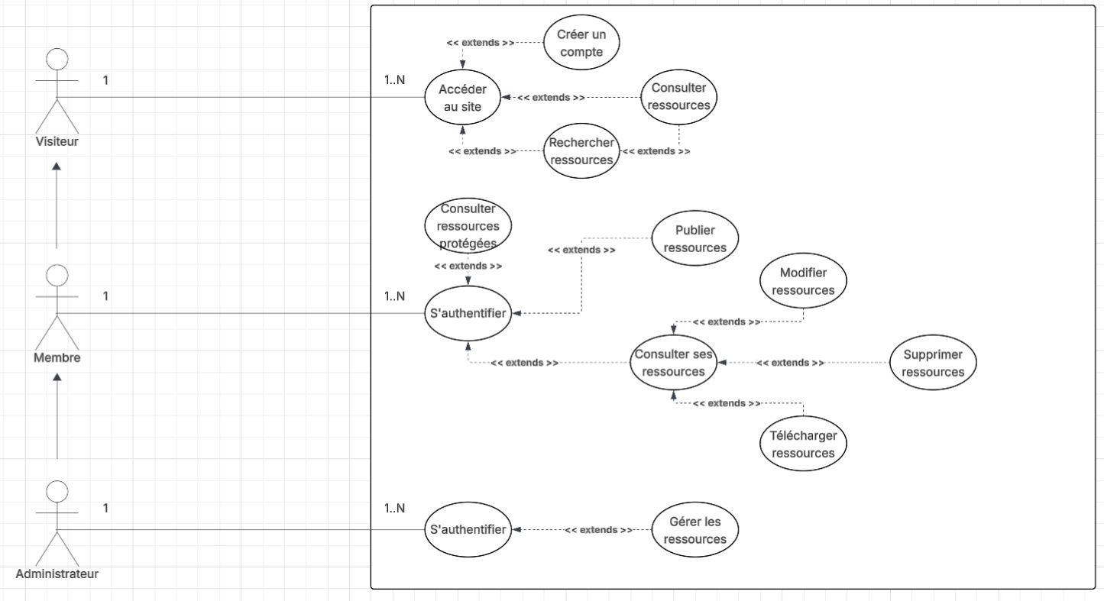

Gestion des Ressources
- Catégories & Types gérées par Admin
- Filtrage & tri pour tous les utilisateurs
- Visibilité : privée / partagée / publique
- Modération avant publication publique
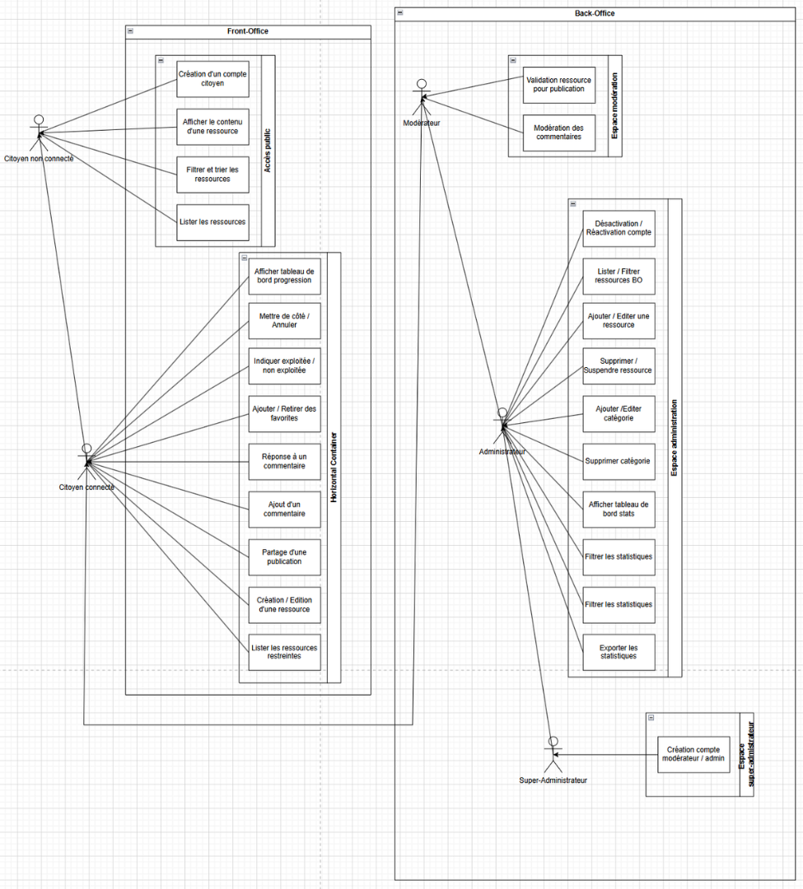

Espace d’Échange & Interactions
- Commentaires sur ressources publiques (modérés)
- Réponses imbriquées (thread)
- Activités/Jeux : invitation participante, chat sécurisé

Suivi de progression utilisateur
- Favoris, exploitation, mise de côté
- Tableau de bord personnalisé

Statistiques
- Dashboard Admin : consultations, créations, exploitations, catégories, zones géographiques
- Filtrage & export (CSV / PDF)

Analyse des risques et mesures d’atténuation
Le projet est soumis à plusieurs contraintes fortes (délai fixe de 12 mois, budget plafonné, données sensibles). Le prestataire doit mettre en œuvre une stratégie de gestion des risques proactive.

Risque Identifié | Impact | Mesures d'Atténuation (Solutions)
Surcharge Serveur (Pics de trafic) | Critique | • Architecture scalable (Auto-scaling)  • Mise en cache (Redis)
Utilisation Malveillante (Bots, Trolls) | Fort | • Authentification sécurisée (Keycloak)  • Modération des ressources
Non-conformité RGPD (Fuite de données) | Critique | • Hébergement certifié en France/UE  • Chiffrement des données sensibles
Retard de Livraison (> 12 mois) | Fort | • Choix technologique "Code partagé" (React Native)  • Livraisons itératives (Agile)
Dépassement Budget (> 90k€) | Fort | • Utilisation de briques Open Source  • Respect strict du périmètre (Méthode MoSCoW)

Exigences Non-Fonctionnelles (Qualité & Sécurité)
Catégorie | Détails
Sécurité | Authentification forte, chiffrement, audit logs, protection CSRF/XSS, gestion des erreurs sans fuite d’informations
Conformité légale | RGPD (droit à l’oubli, consentement explicite), RGAA (accessibilité WCAG 2.1 AA)
Performance | Temps de réponse < 2 s pour 95 % des requêtes, SLA 99,5 % uptime, pénalités en cas d’indisponibilité
Propriété | Code source et livrables cédés intégralement au ministère

Livrables Attendus

Mission | Livrable | Format | Pondération | Justification
1 | Cahier des charges détaillé | DOCX / PDF | 10 % | Cadrage initial et reformulation du besoin. Fondamental mais moins technique.
2 | Architecture & MCD/ERD | DOCX + Diagrammes | 15 % | Conception critique  pour la réussite du projet. Une mauvaise architecture risque de pénaliser tout le reste.
3 | Prototype Web | Code + Doc Technique | 25 % | Cœur du projet (Back-end + Front-end).
4 | Prototype Mobile | Code + Maquette | 25 % | Développement majeur étant donné la direction mobile first.
5 | Rapport de synthèse | DOCX | 10 % | Capacité d'analyse et de recul sur le projet (bilan, difficultés, gestion de projet).
6 | Applications en production | Déploiement / URL | 10 % | La mise en service concrétise le projet
Doc | Documentation (User/Admin) | PDF / DOCX | 5 % | Important pour maintenir le projet et l’utiliser.
TOTAL |  |  | 100 %

Annexes
- Diagramme ERD – à compléter par le prestataire

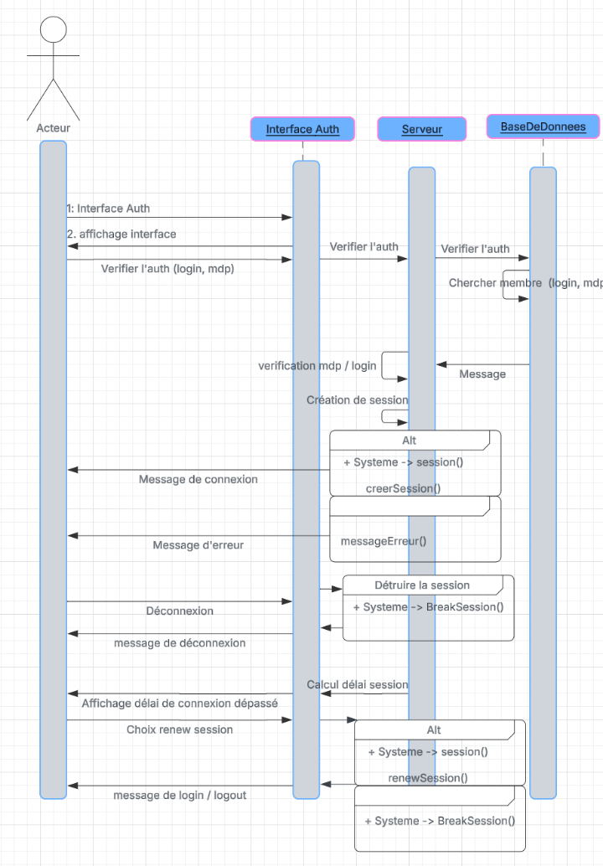
- Exemple de tableau de bord statistique
- Guide RGAA – référence pour les tests d’accessibilité
- Sources : Wikipédia (définitions glossaires), IA (Comparaison des technologies)

